**INNOWACJA PEDAGOGICZNA W EDUKACJI PRZEDSZKOLNEJ**

**„Z PASZPORTEM PRZEZ KONTYNENTY”**

Autor:

Alicja Nowaczyk, Dagmara Mowlik, Karolina Ryżek-Żołądkiewicz - nauczyciele edukacji przedszkolnej

Osoby realizujące: Nauczyciele Przedszkola nr 22 w Poznaniu

Czas realizacji: 10.2023 - 05.2024 r.

Adresat: Przedszkolacy z Przedszkola nr 22 w Poznaniu

Rodzaj innowacji: metodyczna

Zajęcia edukacyjne objęte innowacją: zajęcia z edukacji przedszkolnej zgodnie z podstawą programową, rozkładem materiału

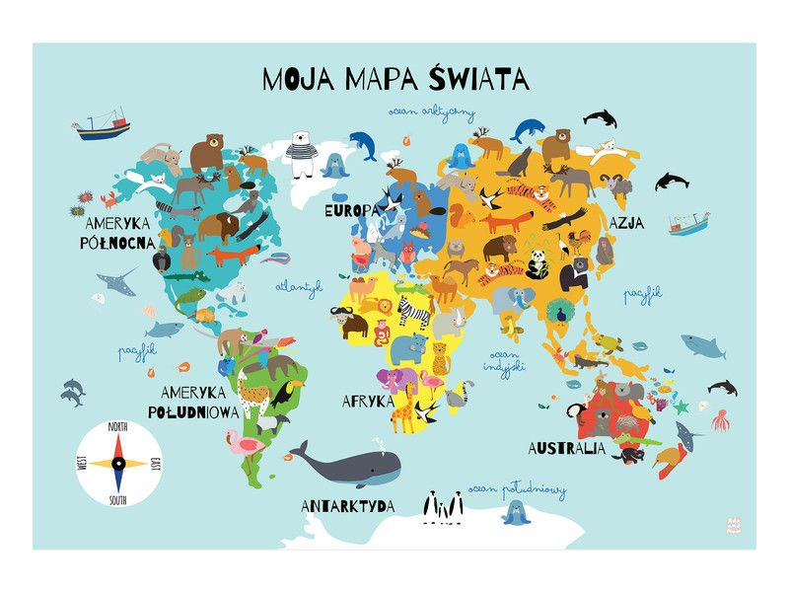

**Janina Zośkiewicz**

**„Kontynenty”**

**Bo kontynent, to ląd wszystkim znany,**

**otoczony przez morza i przez oceany.**

**Siedem kontynentów - tyle ich na świecie**

**i ciekawa jestem, ile o nich wiecie?**

**Europa i Azja, obie Ameryki,**

**Australia, Antarktyda i ziemie Afryki.**

**Czy wiecie na przykład, że gdzieś w Australii,**

**gdzie często jest słońce i niebo bez chmurek,**

**misiek koala obgryza gałązki,**

**po stepach zaś skacze uroczy kangurek?**

**Czy wiecie, że w słońcem skąpanej Afryce,**

**gdzie ludzie ciemny kolor skóry mają,**

**gdzie upał, a wokół safari i pustynie,**

**są słonie i małpki, co banany kochają?**

**Zimną Antarktydę zamieszkują pingwiny,**

**są foki, śnieg biały i skąpe rośliny.**

**Północna Ameryka znana jest z bizonów,**

**Ameryka Południowa z boa i pytonów.**

**W Azji misie panda bambus zajadają,**

**a wszyscy Azjaci skośne oczy mają.**

**Zaś w naszej Europie orzełki latają**

**i również Polacy w Europie mieszkają.**

**Wszystkie kontynenty na mapie znajdziemy,**

**gdy już je znajdziemy, to tak opowiemy:**

**"Bo kontynent, to ląd wszystkim znany,**

**otoczony przez morza i przez oceany"...**

**Opis innowacji:**

„Z paszportem przez kontynenty” to innowacja której głównym założeniem jest zapoznanie dzieci z tradycjami i obyczajami wybranych krajów na różnych kontynentach. Jest to swoista podróż po wszystkich kontynentach mająca na celu rozwijanie u dzieci zainteresowania światem oraz zdobywanie wiedzy o omawianych państwach, poznanie kontynentów i ich mieszkańców. Chcemy także zachęcić dzieci do aktywnego poznawania  świata przyrody, odkrywania nieznanych gatunków zwierząt i roślin. Tworząc innowację pedagogiczną mam świadomość, iż obowiązkiem nauczyciela jest rozbudzenie ciekawości u dziecka oraz zachęcenie go do poznawania otaczającego świata.

**Idea innowacji:**

Świat zmienia się z nieprawdopodobną szybkością. Bieg wydarzeń ulega przyspieszeniu, odległości się zmniejszają, a człowiek jest zasypywany co dzień ogromem wiadomości. Dziś w świecie niemalże bez granic, łatwiej jest być "Kolumbem", a obcowanie z kulturą innych narodów jest częstsze niż dotychczas i nieodzowne z powodu wielu czynników w tym rodzinno-bytowych. Chciałam, aby uczniowie z jednej strony mogli zdobywać wiedzę, rozwijać zainteresowania i swoje pasje, z drugiej zaś, poznali mapę świata, nauczyli się nazw kontynentów, wzbogacili swoja wiedzę na temat wybranych państw występujących na danych kontynentach, poznali wiele ciekawych miejsc na naszym globie oraz zaznajomili się z ich kulturą.

Znane wszystkim powiedzenie mówi, iż podróże kształcą. Udając się w podróż dookoła świata, poprzez tę innowację, chciałam wzbudzić w dzieciach ciekawość świata oraz zachęcić ich do poznawania, poszukiwania oraz rozbudzania zainteresowań. Podróże od zawsze wzbudzały fascynacje. Pociągały tajemnicą, kusiły perspektywą przeżycia przygody i mam nadzieję, że realizując tę innowację, uda nam się wspólnie przeżyć niezapomnianą przygodę.

**Cele innowacji:**

• Budzenie zaciekawienia otaczającym światem, dostarczanie pozytywnych przeżyć

odkrywania innych kultur poprzez kontakt bezpośredni i obserwacje a także zdjęcia,

albumy, filmy.

• Zdobywanie nowych doświadczeń.

• Wzbogacenie wiedzy na temat danego kontynentu i poznanie wybranych krajów na kuli ziemskiej, ich piękna, różnorodności, kultury i tradycji.

• Rozbudzenie zainteresowania innymi kręgami kulturowymi i wykształcenie

akceptacji i tolerancji wobec innych narodów i kultur.

• Budzenie zainteresowania elementami środowiska przyrodniczego na różnych

kontynentach.

• Propagowanie wśród dzieci, nauczycieli i rodziców idei, iż jesteśmy od zawsze

obywatelami świata. Zaciśnięcie współpracy z Rodzicami poprzez włączenie się w realizację innowacji.

• Sukcesywne rozwijanie umiejętności poznania siebie i otaczającego świata.

• Rozwijanie sprawności manualnych i umiejętności pracy w grupie.

**Cele szczegółowe:**

Dziecko:

**–** rozpoznaje, nazywa kontynenty, pokazuje je na mapie,

– poznaje ogólne nazwy mieszkańców poszczególnych kontynentów,

– kształtuje przyjazny stosunek do dzieci z całego świata.

– poszerza swoje wiadomości na temat życia dzieci w innych krajach.

• Wymienia, rozpoznaje i wskazuje kontynenty na mapie świata, globusie.

• Wymienia nazwy niektórych państw leżących na danym kontynencie.

• Jest wrażliwy na piękno środowiska przyrodniczego, dostrzega piękno odwiedzanych miejsc.

• Interesuje się przyrodą, kulturą, tradycjami, zwyczajami i osiągnięciami poznanych państw.

• Poznaje informacje związane z życiem dzieci na poszczególnych kontynentach.

• Szanuje odrębność ludzi innych narodów i ras.

• Obcuje z kulturą innych narodów poprzez zabawę, muzykę, taniec, język.

• Poszerza zasób słownictwa.

• Ma możliwości dzielenia się swoimi wiadomościami umiejętnościami z innymi.

• Rozbudza swoją dziecięcą ciekawość.

• Zdobywa umiejętność poszukiwania wiadomości informacji na temat życia ludzi i zwierząt na różnych kontynentach w różnych źródłach informacji(encyklopedie, słowniki, czasopisma popularno-naukowe, Internet).

• Wykorzystuje różne zmysły: smaku, węchu, wzroku, słuchu i dotyku, podczas wykonywanych prezentacji i zadań.

• Starannie koloruje, wycina, skleja, wykonuje prace plastyczne związane z tematem

• Umie współpracować w grupie.

• Ma poczucie własnej wartości i odpowiedzialności za powierzone zadania i obowiązki.

Sposób realizacji innowacji pedagogicznej:

Innowacja pedagogiczna realizowana będzie w przedszkolu we wszystkich grupach wiekowych. Innowacyjność pedagogiczna polegać będzie na wprowadzeniu nowoczesnych metod zabawowych i twórczych w przedszkolu. Każda grupa otrzyma pusty paszport, w którym będą pojawiały się pieczątki wraz z poznawaniem kolejnych zakątków świata- podróży przez dany kontynent. Po skończonej innowacji dzieci będą ekspertami z dziedziny wiedzy o innych częściach świata.

Dzieci będą miały okazję do odkrywania i obserwowania środowiska przyrodniczego, za pomocą narzędzi rzadko stosowanych w przedszkolu takich jak mapa czy globus, a także zdjęcia, gazety, filmy przyrodnicze. Do zajęć wdrożony zostanie także taniec oraz muzyka z różnych lądów. Kształtowane będą postawy proekologiczne oraz obchodzone nietypowe święta. Nauczyciel w grupie przedszkolnej będzie pełnić rolę moderatora, kierować aktywnością dziecięcą, zaspokajać ich naturalne potrzeby poznawcze, ciekawość, tworzyć sprzyjające warunki wspólnej i zgodnej twórczej zabawy oraz warunki do nauki przez odkrywania, doświadczania oraz przeżywania dla wszystkich dzieci o zróżnicowanych predyspozycjach fizycznych i intelektualnych. Działania innowacyjne realizowane będą w czasie zalecanym w podstawie programowej wychowania przedszkolnego - "dwie piąte czasu nauczyciel może dowolnie zagospodarować".

ZASADY INNOWACJI:

Dzieci najlepiej wzbogacają swoją wiedzę, doskonalą swoje umiejętności praktyczne w obcowaniu z otaczającym je światem przez obserwację i działanie. W czasie prowadzenia innowacji będą wykorzystywane:

Metody:

⦁ metody podające (przyswajanie): opowiadanie, pogadanka, wiersze, piosenki

⦁ metody problemowe (odkrywanie): prace badawczo – rozwojowe, zajęcia,

⦁ terenowe, obserwacje, eksperymentowanie, metody aktywizujące.

**Metody i formy pracy:**

W innowacji wykorzystano metody aktywne. Ich założeniem jest przewaga uczenia się nad nauczaniem, a więc większe zaangażowanie uczniów w proces dydaktyczny. Metody te sprzyjają samodzielnemu zdobywaniu i utrwalaniu wiedzy

Formy:

Indywidualna, grupowa, zbiorowa, zespołowa.

Środki dydaktyczne:

Lupy, mikroskop, materiał przyrodniczy, materiał plastyczno-konstrukcyjny, zestaw do doświadczeń, mapa (rzeczywista i multimedialna), globus (rzeczywisty i multimedialny), tablica interaktywna, komputer, itp.

**Oczekiwane efekty:**

Dziecko będzie: umiało/potrafiło:

* wymienić kontynenty na Ziemi i wskazać ich na mapie świata,
* aktywnie uczestniczyć w poznawaniu innych narodów i ich kultury,
* wiedział jak żyją, wyglądają ich mieszkańcy, jak spędzają wolny czas, jakie są ulubione zabawy dzieci, jak wygląda ich edukacja,
* mieć szacunek do innych ludzi różniących się wyglądem, mówiących różnymi językami,
* zastosować pisownie wielkiej litery w nazwach kontynentów, państw i ich mieszkańców, - pracować z mapa świata, atlasem geograficznym i globusem,
* wymienić i wskazać flagi poznanych państw świata,
* wymienić charakterystyczne budowle, zabytki związane z kontynentami,
* wykorzystać nabyte umiejętności w praktyce,
* zwiększyć samodzielność pracy, umiejętność współpracy w grupie, świadomego wykorzystania komputera do celów edukacyjnych.

**Ewaluacja:**

• wystawy prac naszych przedszkolaków w holu przedszkola oraz w salach, udostępnienie paszportów,

• konkurs przedszkolny „Wymarzona podróż Przedszkolaka”,

• gromadzenie materiałów i ich publikacja na stronie internetowej przedszkola, w gazetce,

• sprawozdanie z przeprowadzonej innowacji.